Valor fortaleza
Cuento: El burro y la oveja burlona
Había una vez un burro que paseaba por el campo y
encontró a una oveja que se burlaba de él. Al verlo lo
saludo y le dijo: siempre te veo cargando peso y nunca te
quejas, acaso ¿te gusta lo que haces?
Y el burro le contesta: ¿no te gustaría tomar mi lugar por
un día?
Ese mismo día la oveja se disfrazó de burro y fue obligada
a cargar bultos.
La oveja ahora admiraba al burro por su fortaleza y se
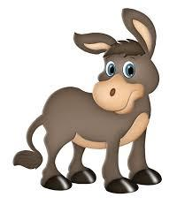
hicieron grandes amigos.

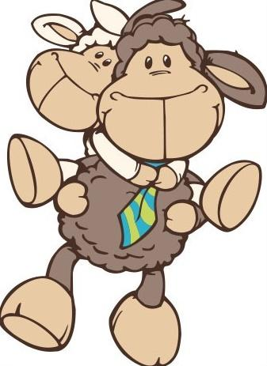

Colorea la imagen.

